CLOWNTERAPIA: UN SORRISO IN CORSIA

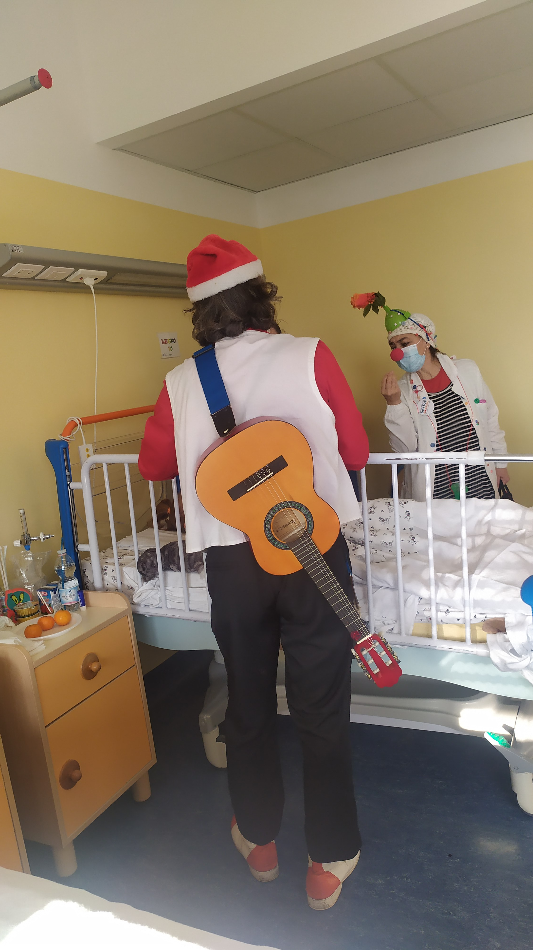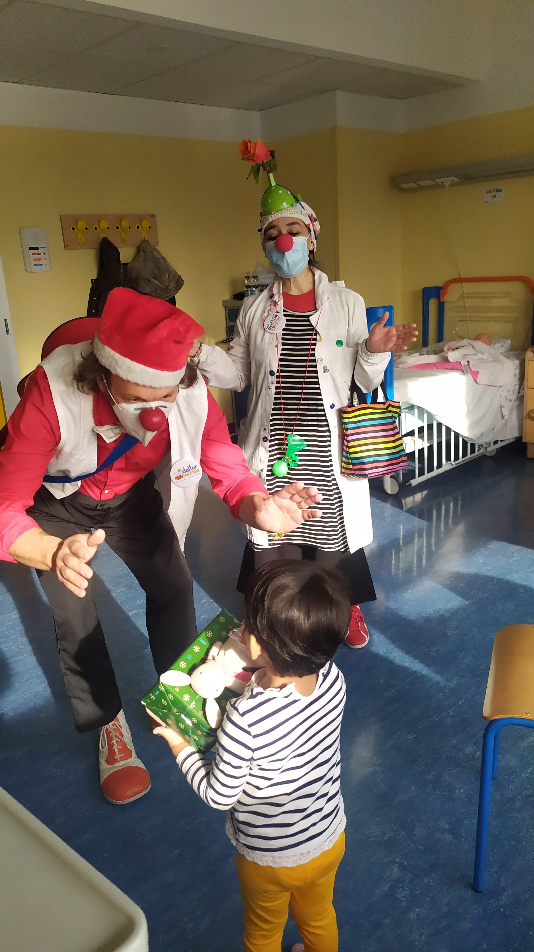

Finalmente anche quest’anno è arrivato nel reparto di pediatria dell’ospedale San Carlo Borromeo di Milano il Dottor Sorriso e il suo assistente.
Ma attenzione! Sono dottori speciali.
Quando visitano i loro piccoli pazienti, infatti, non lo fanno con i soliti camici bianchi, forbici e bisturi ma indossano delle divise bizzarre e hanno dei visi buffi.
Con degli strumenti un po' “strani”, bacchette magiche, cilindri, pupazzi, bolle di sapone, curano i piccoli degenti con la terapia del sorriso. Grazie alla clownterapia, infatti, si crea un’atmosfera distesa e rilassata che favorisce l’efficacia delle cure a cui i pazienti sono sottoposti oltre a donare tanta serenità al personale sanitario chiamato a prescrivere queste terapie.
Ecco che dopo il loro arrivo non siamo più in un reparto di un ospedale ma in un posto fantastico e tra magie, scherzi giocosi, serenate, ci facciamo tante risate.
Così l’aria si riempie di allegrezza, serenità, la paura lascia il posto al buonumore e nonostante i nostri sentimenti siano ancora nascosti dalle fedelissime mascherine, le emozioni fuoriescono, diventano palpabili … come a dire: “Noi siamo qui, vive e vegete”.
E mentre il Dottor sorriso e il suo assistente, con un’andatura un po' goffa, vanno via, i bambini con i “nasini rossi” salutano questi due dottori un po' strani … che lasciano a tutti, grandi e piccoli, quella convinzione che come disse un altro personaggio buffo, un certo Charlot, “Un giorno senza sorriso è un giorno perso”.

